​这是一篇，滞后的文章。

这也是一篇，超前的文章。

说文章滞后，是因为普京的接班大业，早在20年，就奠定了基础。

说文章超前，是将中俄人事情况比较后，你会发现，俄罗斯的确超前了。

普京，1952年生人，已经执政俄罗斯20年，俄罗斯又刚修宪，普京将可在2024年继续参选，并在当选后一直连任到2036年，届时，普京将84岁。

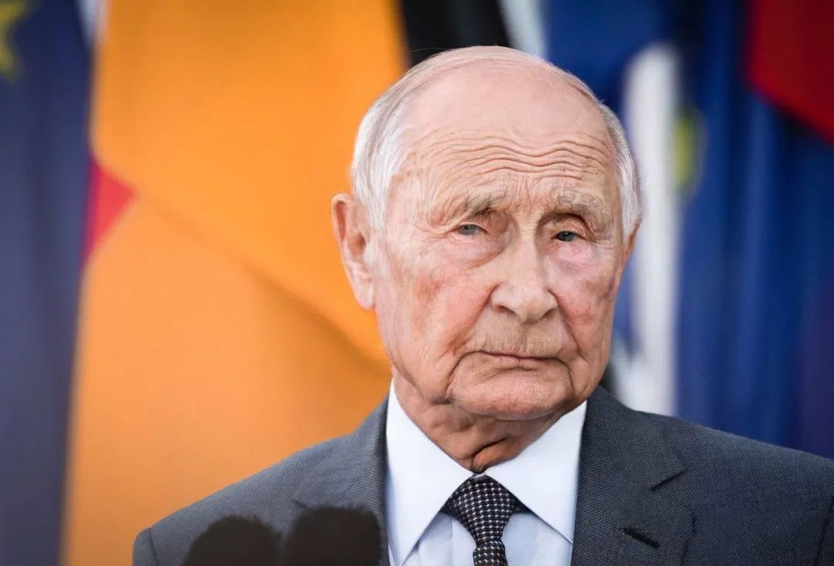

（用ai软件作出的普京暮年照）

用中国网友的段子说就是

“我上小学一年级时，他管俄罗斯

我大学毕业一年了，他还管俄罗斯

可能等我的娃上小学一年级，他还在管俄罗斯”

普京52年，今年已经69岁了。

这个年龄，说大也大，说小也小。

69岁，大肯定是大的，但是大国领导人的健康条件不比寻常人，你看拜登都78岁了，差不多比普京大10岁呢，不也刚上岗为美国人民服务？

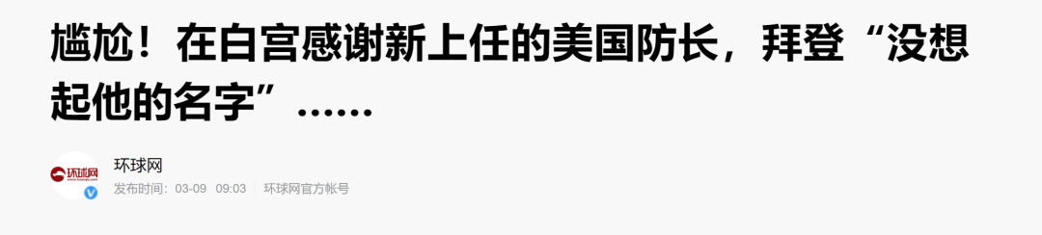

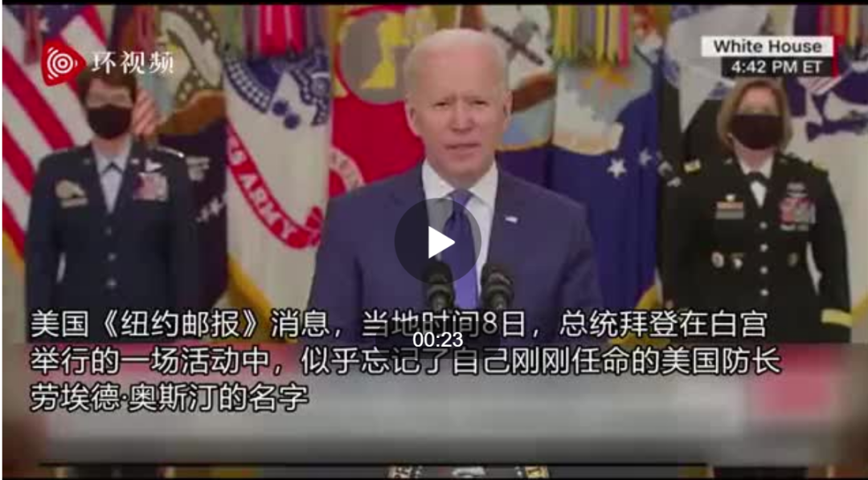

但问题是，普京的身体如何。

去年整个2020年，普京可谓身体事业双双滑铁卢。

事业不说了，押宝的懂王被翻盘，一心反俄的拜登上台。

身体，就是去年整个一年，西方媒体都在传普京的身子出了毛病。

传的有鼻子有眼的，什么帕金森，什么癌症动刀子了，开视频会议咳嗽了好几次。

普京体格还是很壮的，正常七八十岁是没问题的，就怕病。

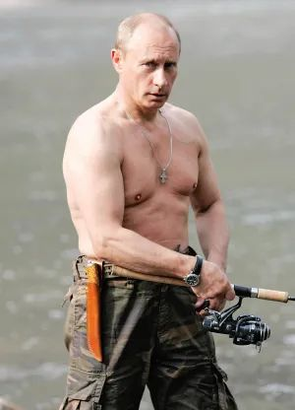

风声传的很大很多，以至于普京不得不亲自下场，辟谣。

他辟谣的方式，很普京。

那就是在拜登懂王接班前一天，冷水浴。

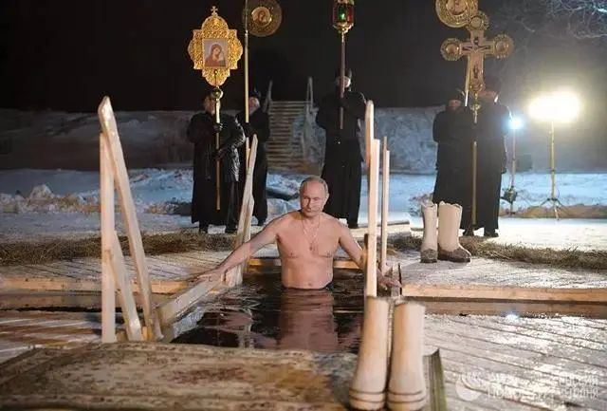

但按照俄罗斯总统府的说法，这已经不是普京第一次参加洗礼节了，“总统都下湖好几年了”。

**但这是克里姆林宫第一次对外公布普京冰窟中洗礼的照片。**

真佩服普京，一般人在零下十多度的时候，去下冷水，肯定是冻得龇牙咧嘴。

就像这样：

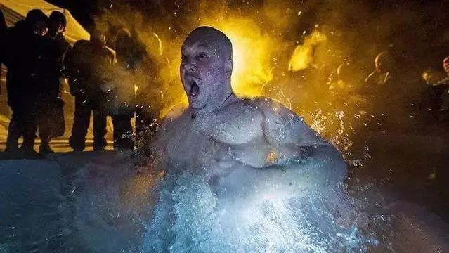

而普京就是冰寒刺骨，依然要表情泰然，这是一般人很难做到的。

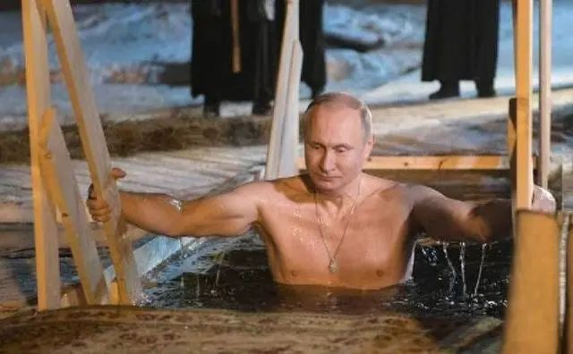

这可是零下十几度啊……

普京很硬气：**“懂王明天就要滚出白宫，这把是我押输了，但我不会输，你们还说我病了，让你们看看我的硬气！”**

似乎，西方媒体传普京身子有毛病的事，是假的。

但是，看普京这一系列动作，又不像。

首先，是恢复了一个委员会。

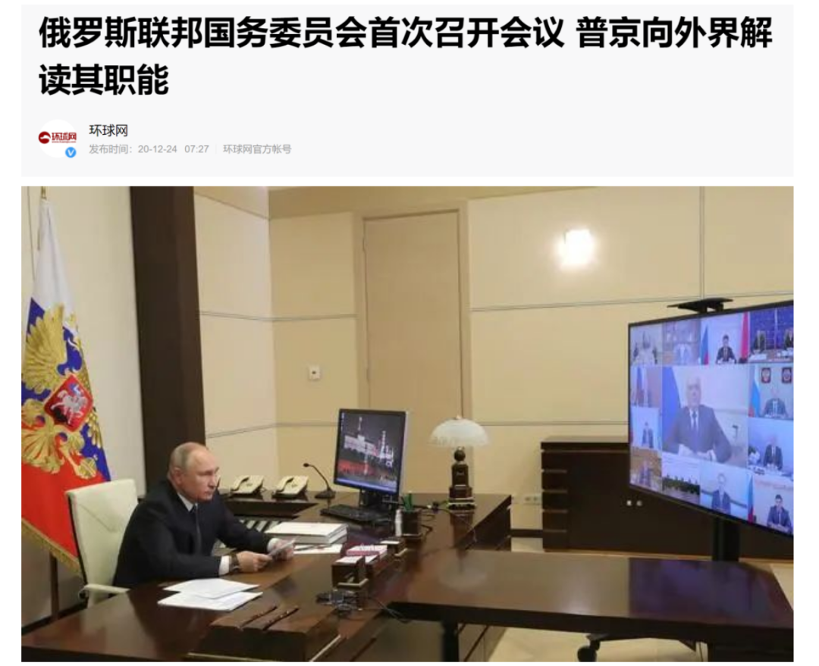

“俄联邦国务委员会于2000年由普京批准成立。根据当时规定，国务委员会是一个讨论、协调、咨询重要事情的机构，可向总统提出建议。今年1月，普京提议修改宪法，强化国务委员会地位。

俄罗斯联邦国务委员会下辖18个社会经济发展委员会。这些委员会均由俄联邦或地方领导人负责。

今年12月初，俄罗斯联邦委员会(议会上院)通过《俄罗斯联邦国务委员会法》。根据该法律，国务委员会将参与制定俄罗斯对内对外政策，讨论预算草案和人事政策，可作出决议，要求修改立法，但无权提出立法议案。”

**这个会，将成为俄罗斯实权最高的委员会，相当于我们的政治局。**

2020年年末，普京突然来了这一手，意味深长。

更意味深长的是，这个委员会，梅德韦杰夫，没能进去。

梅德韦杰夫很多年来一直被目为普京的二把手，甚至接班人，但是20年年初，普京就对其下手，转任没有实权的联邦安全委员会担任副职。

就这样，做过总统、一直以来被目为接班人的梅德韦杰夫，连俄罗斯的政治局，都没进。

这个信号意味着，梅德韦杰夫，已经被普京排除在俄罗斯核心圈子之外了。

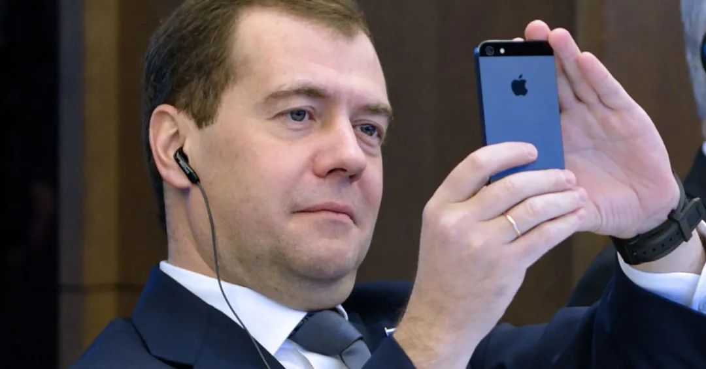

（这家伙曾被爆料开会玩苹果手机，有没有想到重庆那位王者荣耀的哥们？）

另外一个敏感的信号，就是罗戈津。

很多人知道梅德韦杰夫，很少人知道罗戈津。

这很正常，毕竟，胜利者才会被人知晓，失败者都是无人问津。

是的，之前和梅德韦杰夫争总理争“储君”，争的最厉害的，就是罗戈津。

在罗戈津竞争失败后，梅德韦杰夫才上位当二号人物的。

罗戈津想被普京选上，处处模仿普京，对欧美强力铁腕，还曾学普京开飞机一样，去钻坦克。

“2014年俄罗斯副总理罗戈津在视察一辆T-90A坦克的时候钻入其驾驶席，却因为身材太胖，被设备卡住而无法钻出坦克。在技术人员拆掉部分设备后，罗戈津才成功脱身。

经过大家一番努力后，罗戈津终於脱身。

**他当场说，以后再也不进入坦克内。**

有网友戏称，俄罗斯总统普京上天开飞机、下地开坦克、入海开潜艇的能耐还真不是人人都能学的。”

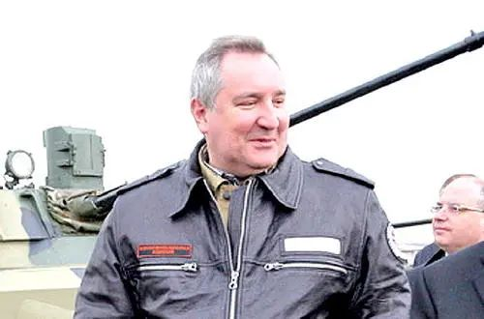

（你们等着，我钻坦克给你们看）

和梅德韦杰夫竞争失败后，普京对他边缘化，从副总理，降为成了航天局局长。

这还没完，刚过去的20年，钻坦克的罗戈津，又钻进了牢房。

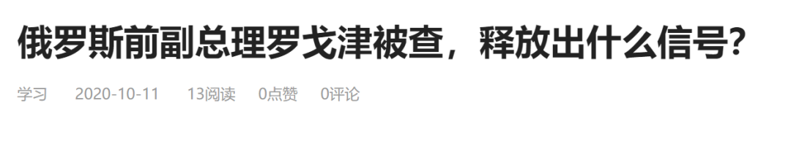

“近日，据媒体报道，俄罗斯前副总理，现任俄航天局局长罗戈津，突然被反间谍部门下令调查，要知道他曾被认为是总统接班人，堪称普京心腹。”

反间谍部门，是普京的老家，他们能查这种政治敏感度的人，你说能不是普京的意思吗？

普京是50后，罗戈津和梅德韦杰夫，都是60后，两人一直被目为俄罗斯政坛的接班人。

两人争接班人，争了挺多年的。

**2020年，是普京全年被媒体吹风身子有问题。**

**结果，在2020年，两位俄罗斯曾经的60后东宫，一起折戟，一个边缘化，一个蹲牢房。**

**然后，在21年初，普京开启了沉寂20年的俄罗斯政治局委员会。**

魔鬼细节。

最近，有瓜友找岱岱聊天，问岱岱怎么看中国的2022年，怎么看20th。

岱岱一笑：

**“想知道中国将如何，看看隔壁的操作。**

**中国的2022年，就是俄罗斯的2020年。”**

普京在20年，出局了两个60后接班人，他有培育新的接班人吗？

有的，而且普京很有特点。

1、培育的，不是60后，而是70后、80后。

2、他培育的不是一个，还是两个。

普京培育更年轻的，理所当然。

宏观来看，俄罗斯人吃过安德罗波夫和契尔年科的亏，这两位前苏联领导老死任上，跟普京同时代的人应该不会接班。

微观上来看，普京理论上还可以执政到2036年，60后仅比普京年轻10岁，到2036年也是七十多了，很多人熬不住的，古代嘉庆就说过，“岂有四十年之太子乎？”，定60后，难保不会有“抢班夺权”的念头。

培育两个，就有点意思了。

一个是阿里克谢-久明，8年的贴身保镖。

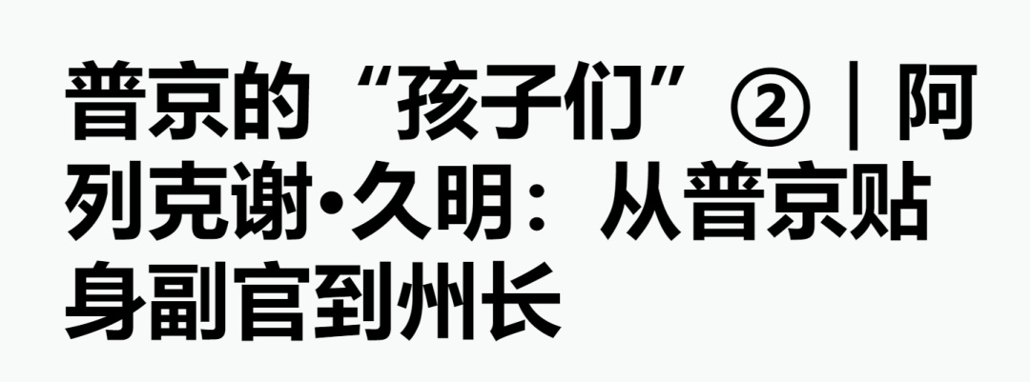

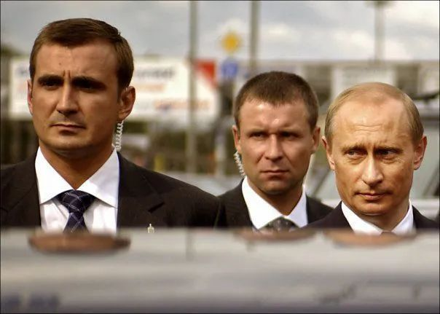

这位哥们72年，普京2036年老死任上，他才64岁。

他当了8年的贴身保镖，先后担任安全局局长、俄罗斯总参谋部情报局副局长、俄罗斯特种部队总司令。

这是普京起家的老行当，然而，也因为一直没有行政历练过，所以一直到他担任总司令，他都没被视为普京的接班人。

直到克里米亚风波骤起，普京给了他一次机会。

他近乎完美的抓住了普京给的机会。

用网上的话说就是——

“2014年，乌克兰危机，克里米亚“回归”，他和他的特种部队，正是俄罗斯方面的实际“操盘手”。

情报系统无缝衔接，军事行动和政治操作穿花拂柳，行云流水。更核心的是——达成目标的同时，几乎没有死伤。一切力量都使用的恰到好处——这为后续的经营，创造了极佳的内部环境。

**（请考虑某岛，即知有多难和多重要。）**

堪称全球50年来，国家版图扩张的典范之作。

文武双全。

一战封神。”

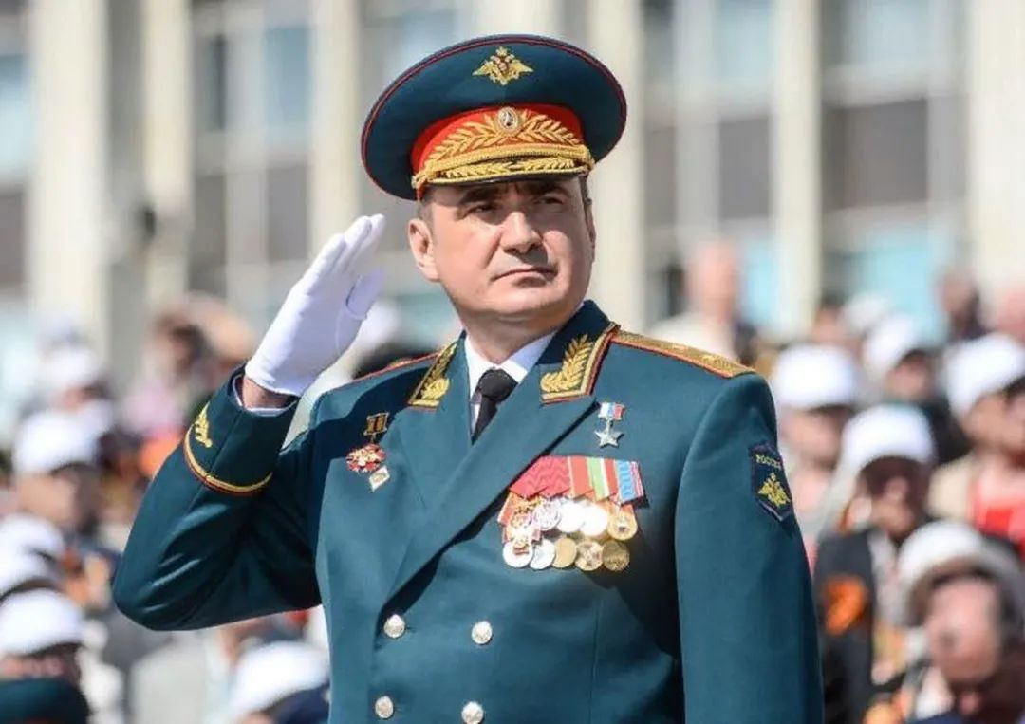

正是因为收回克里米亚的惊才艳艳，本来一直在强力部门发育的他，立马被普京转去地方进行行政历练了。

“克里米亚平稳回归后，42岁的他火线晋升。成为俄罗斯国防部副部长，做绍伊古的副手。一年后，又被调任，成为图拉州州长。州支持率常年维持在85%以上。”

说句实话，普京做这个决定，是很重大的。

这个家伙起家情报局，还握过枪杆子，普京要么就一直压他在强力部门，别让他出来，把他培养成军队的杨家将，当国家稳定的压舱石。

一旦让这种特殊出身的人，横跨文武去地方搞行政刷资历，那不得了，那就是文武双全的邓小平了。

可以说，克里米亚不愧是普京的重中之重，久明在收复克里米亚中的超神表现，大大出乎普京意料，让普京对他的期望值，直接从杨家将，变成了邓小平。

是的，久明，潜在接班人之一。

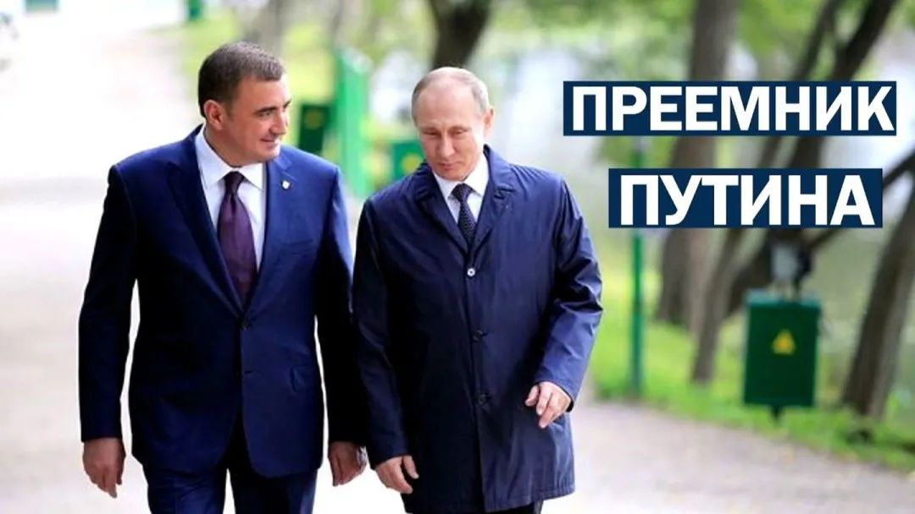

另一个潜在期望很大的接班人，是阿里汉诺夫。

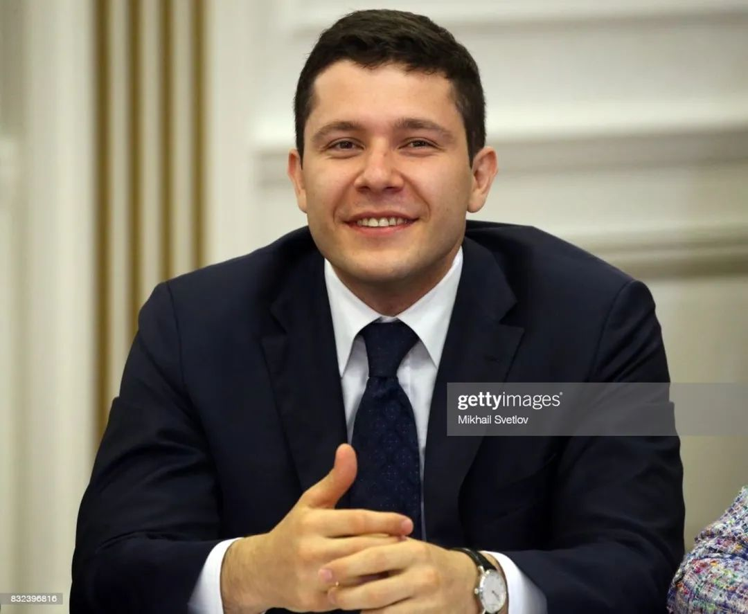

他，86年，没想到吧，今年才35岁，这么年轻。

2036年，他才50岁，大有可为。

他这么年轻，有一定原因是因为他爸，是富翁，是普京的至交。

所以普京放心他，给年轻人一个很好的历练舞台。

那就是加里宁格勒。

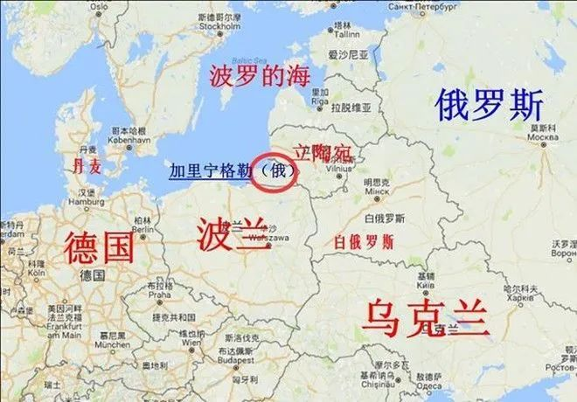

俄罗斯被欧美制裁封锁，但是有个地方，俄罗斯是一直搞开放政策的，这就是身处欧洲飞地的加里宁格勒。

而且，这地方还不仅仅有经济意义，因为远离俄罗斯，是块飞地，所以这块地方布满了战略导弹。

用美国的话时候，就是刺刀——

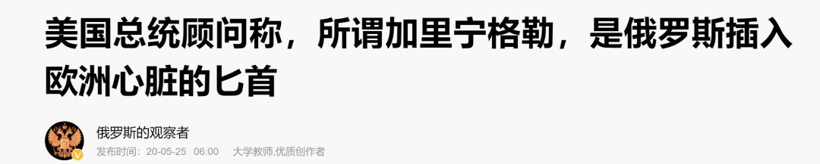

“奥布赖恩称，加里宁格勒特殊的地理位置，本应使其成为西欧和俄罗斯之间的贸易枢纽，以及旅游和人员交流的中心。不幸的是，俄罗斯政府把加里宁格勒打造成一个封闭的军事基地，里面塞满了现代化武器和导弹。导弹针对的目标，是以波罗的海国家为代表的美国盟国。

阿里汉诺夫驻守孤悬海外的阵地，**这让他在操演政务的同时，也能熟悉军务和国防，搞清楚怎么跟欧洲玩游戏。”**

岱岱打个比喻，你就懂这个地方对俄罗斯的重要性了。

**加里宁格勒，等于俄罗斯改开典型的深圳经济特区+对外窗口的香港+对台一线的福建。**

等于深圳+香港+福建，加里宁格勒对俄罗斯的重要性不言而喻。

这样一份横跨政治、经济、外交、军事的工作。

做这种工作的人，才86年。

栽培之意，溢于言表。

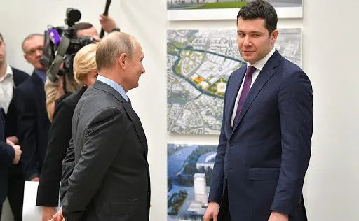

毫无疑问，这个70后和80后，都进了普京刚刚启用的俄罗斯政治局。

而他们两人的前辈，两位60后东宫，已经一退一伤了，无缘此局了。

东宫1.0，正式过期。

东宫2.0，正式试用。

就此，普京在刚刚过去的20年，完成了接班梯队的重要一步。

为何是20年完成的？

**如果普京身子真的一如既往的好，我想，普京不至于抢着在20年搞这事的。**

**西方媒体有些事，不是无的放矢。**



岱岱认为，70后军政强人+80后全能手，会是普京栽培的未来俄罗斯班子。

两人，不出意外，将搭台唱戏二人转，让俄罗斯顺利过度到后普京时代。

不管普京身子将如何，这个框架赶紧的在20年就定下了，普京也能稍稍放心些。

**我们有2035年的远景目标，普京也有2036年的理论最长任期嘛。**

而普京对接班大业的一系列动作，我们观摩后，当然也会有所得。

比如普京这几点：

1、60后的东宫1.0，全部无望。

2、东宫2.0，不会是一枝独秀，而是多人序列

3、70后80后，大有可为

4、重大历史考验和含金量十足的地方历练，是对年轻一代最好的试金石

**我们心有所得，也若有所思……**

**不畏浮云遮望眼，自缘身在最高层，过去未来的很多事，你就能看懂了。**

**毕竟，普京的20年，就是我们的22年啊……**

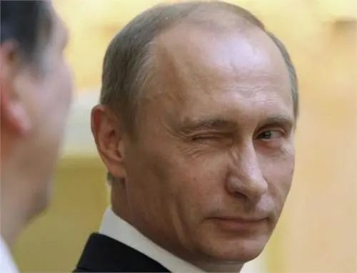

640.png

吃瓜群众

见字如晤

